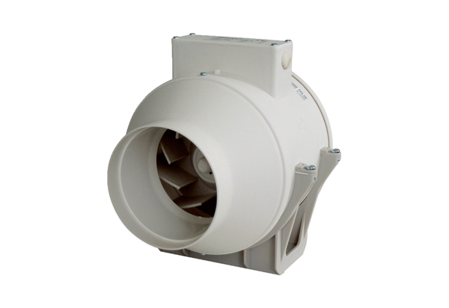Dijagonalni ventilator ERK 100 TJedinica za pakiranje: 1 komAsortiman: C
Broj artikla: 0080.0174Proizvođač: MAICO

